INDICAÇÃO Nº 969/2019

Súmula - Indico ao Poder Executivo, na pessoa do Excelentíssimo Senhor Igor Soares Ebert, Prefeito Municipal, da necessidade de roçagem e limpeza da Praça Paulo França, localizada no centro do Jardim Amador Bueno, nesta municipalidade.

INDICO à Mesa, após ouvir o douto plenário, na forma regimental vigente, que seja oficiado ao Excelentíssimo Senhor Igor Soares Ebert, Prefeito Municipal, da necessidade de roçagem e limpeza da Praça Paulo França, localizada no centro do Jardim Amador Bueno, nesta municipalidade.

Justificativa

Senhor Presidente; -
Senhores Vereadores; -
Senhoras Vereadoras; -

Visando contemplar os usuários que utilizam o local supramencionado peço a gentileza que encaminhe à Secretaria responsável essa indicação, para que se providencie a roçagem e limpeza da Praça Paulo França localizada no centro de Amador Bueno, em frente à estação da CPTM de Amador Bueno, nesta municipalidade.
A falta de limpeza e roçagem do local, tem causado grande transtorno para os moradores locais, além dos riscos apresentados pelo aparecimento de animais peçonhentos devido ao crescimento de mato no local. Por se tratar de um local de grande movimentação de pedestres que utilizam a estação, se faz urgente a realização de tais serviços.
Por esse motivo é que faço esta indicação, que contando com o apoio dos nobres pares e atendimento por parte do órgão responsável, antecipo meus agradecimentos.
Segue imagem do local.

Sala das Sessões, Bemvindo Moreira Nery, 20 de março de 2019.
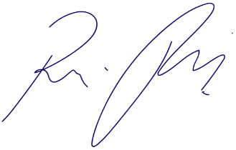
Vereador Rafael Alan de Moraes Romeiro
Professor Rafael
Presidente
PODEMOS

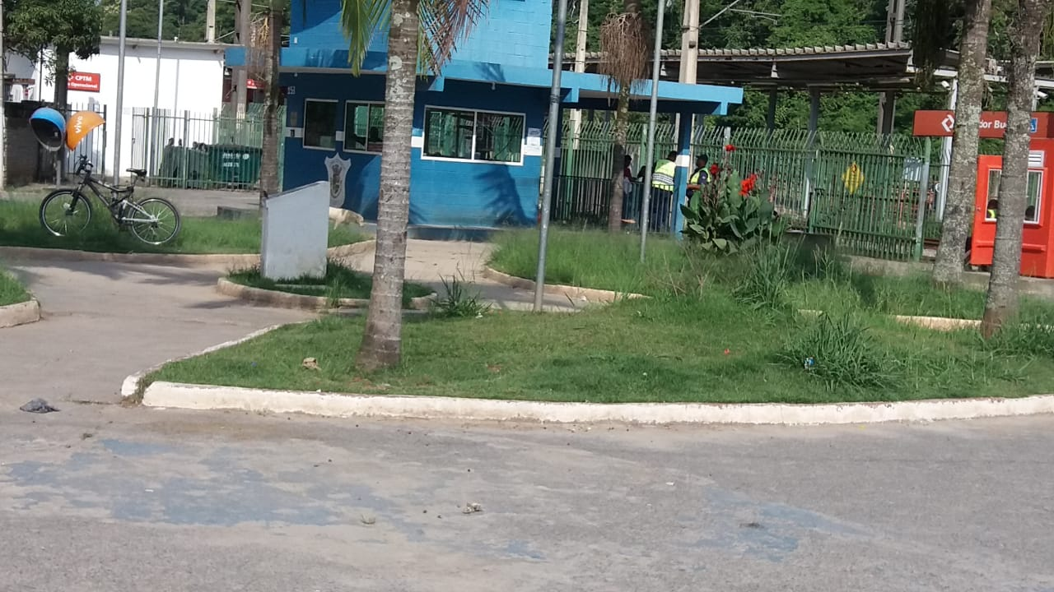
Sala das Sessões, Bemvindo Moreira Nery, 20 de março de 2019.
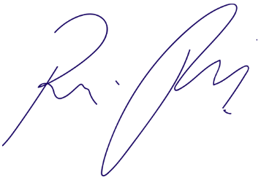
Vereador Rafael Alan de Moraes Romeiro
Professor Rafael
Presidente
PODEMOS

